深 圳 大 学 实 验 报 告

课程名称：Java程序设计

实验项目名称： 必实验6 网络编程应用

学院： 计算机与软件学院

专业： 计算机科学与技术

指导教师：卢亚辉

报告人： 梁润宇 学号：2021220003 班级： 1班

实验时间：2022年12月2日（周五）~2022年12月14日（周三）

实验报告提交时间： 2022年12月14日

教务部制
实验目的与要求：
实验目的： 掌握网络通信协议及相关程序设计。
实验要求：
(1). 利用数据报通信方式编写一程序，该程序生成两个客户端，一个服务器端，两个客户端可以相互进行简短的文字交流。在报告中附上程序截图、完整的运行结果和简要文字说明。（70分：数据报通信5分（如用套接字连接扣5分），两个客户端10分，一个服务器端10分，实现文字交流10分，程序注释和截图10分，运行结果截图15分，文字说明10分）

(2). 编写Java程序，实现RMI远程调用。客户端指定某个http网站，把这个网址传递给服务器端，服务器端提供http下载服务，通过http get 请求访问http网站，把对应的html文件返回给客户端。
在报告中附上程序截图、完整的运行结果和简要文字说明。（10分：实现RMI远程调用5分，实现HTTP访问5分）

报告写作。要求：主要思路有明确的说明，重点代码有详细的注释，行文逻辑清晰可读性强，报告整体写作较为专业。（20分）
说明：
（1）本次实验课作业满分为100分，占总成绩的比例（待定）。
（2）本次实验课作业截至时间2022年12月14日（周三）21:59。
（3）报告正文：请在指定位置填写，本次实验需要单独提交源程序文件（源程序单独打包在Blackboard中上传，不要包含外部导入的包）。
（4）个人信息：WORD文件名中的“姓名”、“学号”，请改为你的姓名和学号；实验报告的首页，请准确填写“学院”、“专业”、“报告人”、“学号”、“班级”、“实验报告提交时间”等信息。
（5）提交方式：截至时间前，请在Blackboard平台中提交。
（6）发现抄袭（包括复制&粘贴整句话、整张图），抄袭者和被抄袭者的成绩记零分（含抄袭往届同学的作业）。
（7）延迟提交，不得分；如有特殊情况，请于截至日期之后的48小时内发邮件到luyahui@szu.edu.cn，并在邮件中注明课程名称、作业名称、姓名、学号等信息，以及特殊情况的说明，我收到后会及时回复。
（8）期末考试阶段补交无效。

(1). 利用数据报通信方式编写一程序，该程序生成两个客户端，一个服务器端，两个客户端可以相互进行简短的文字交流。在报告中附上程序截图、完整的运行结果和简要文字说明。（70分：数据报通信5分（如用套接字连接扣5分），两个客户端10分，一个服务器端10分，实现文字交流10分，程序注释和截图10分，运行结果截图15分，文字说明10分）

- 创建MessageSend类
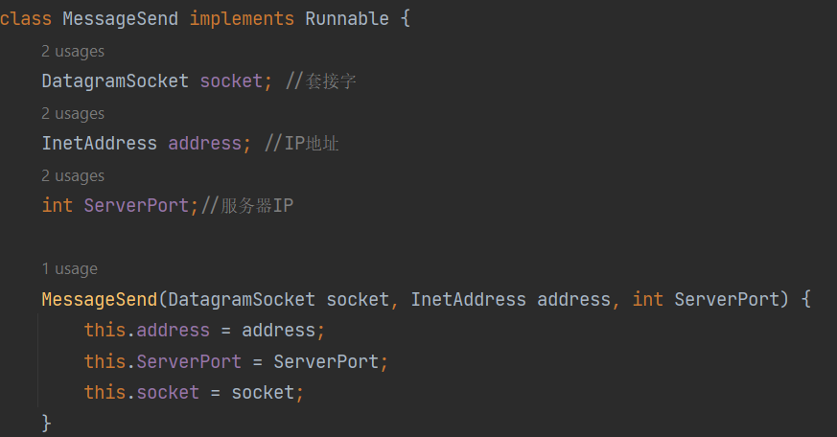

- MessageSend类中发送数据功能的具体实现
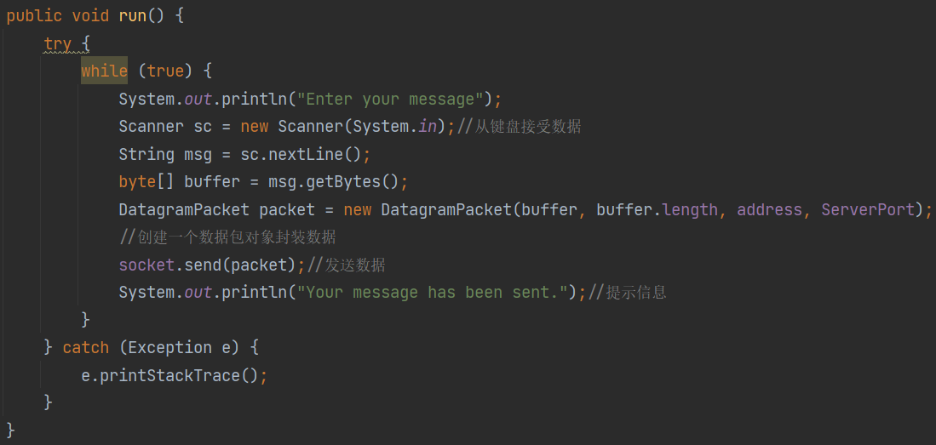
从键盘获取数据，放入字符串msg，转为byte数组，打包在packets，发送给服务器端

- MessageReceive类
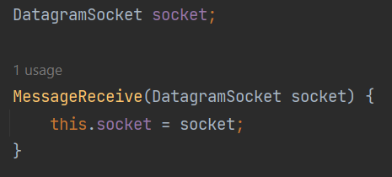
成员变量只需要socket

- MessageReceive类中具体接受数据功能的实现
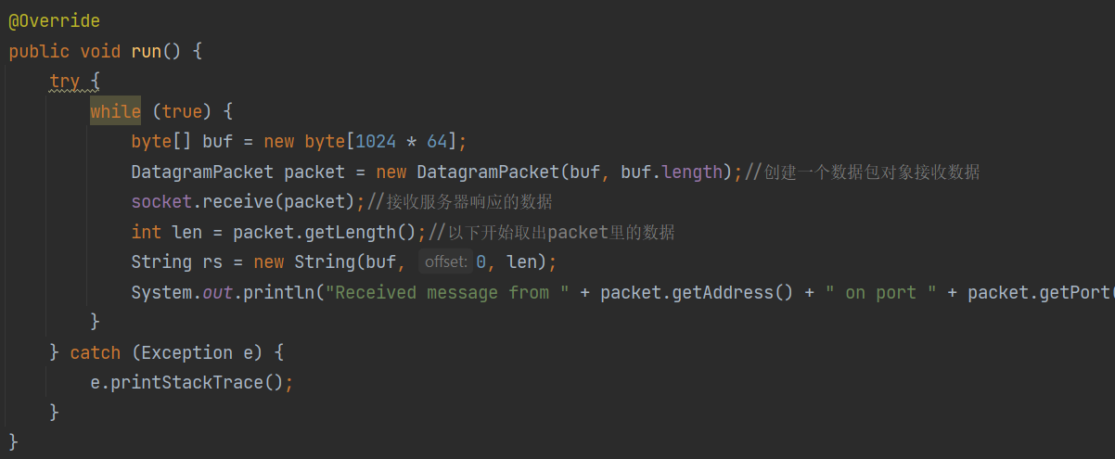
创建接受数据的byte数组 buf 和 packet包，接收服务器响应的数据，把数据取出，输出在标准输出上

- 主函数编写
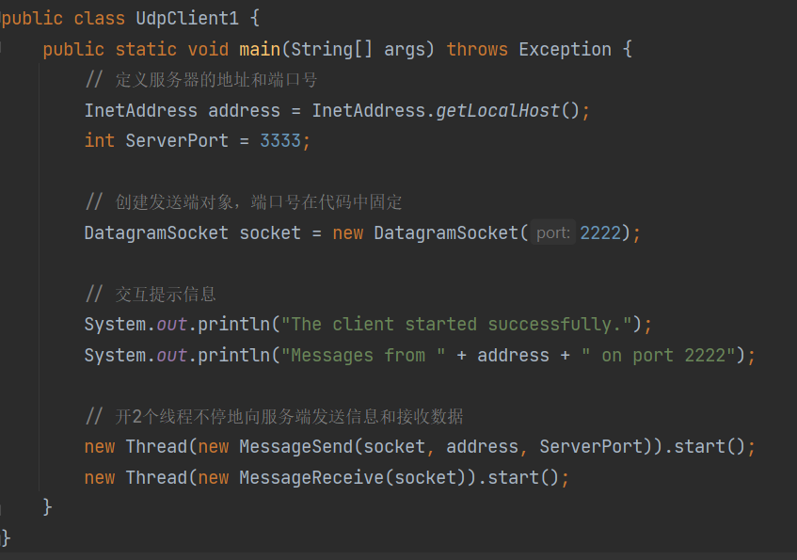

- 结果展示
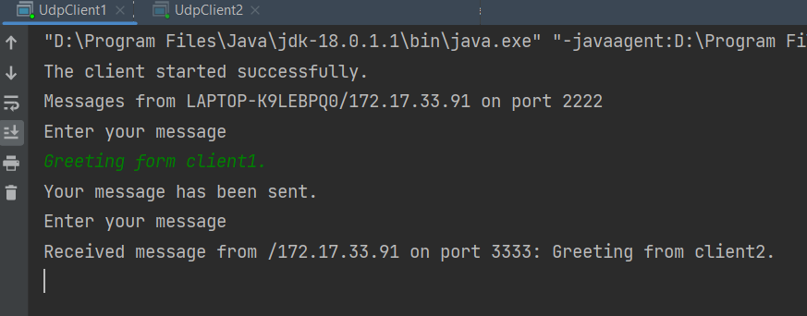
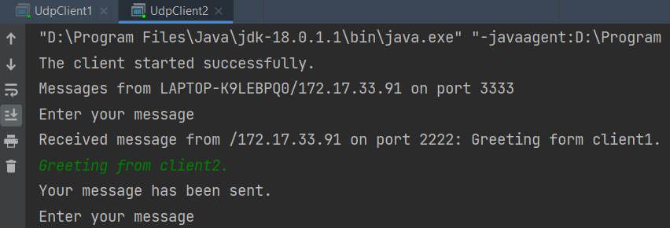

(2). 编写Java程序，实现RMI远程调用。客户端指定某个http网站，把这个网址传递给服务器端，服务器端提供http下载服务，通过http get 请求访问http网站，把对应的html文件返回给客户端。
在报告中附上程序截图、完整的运行结果和简要文字说明。（10分：实现RMI远程调用5分，实现HTTP访问5分）

- 拓展remote接口
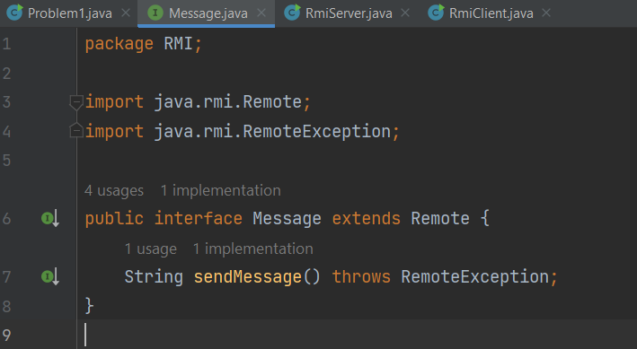

- 服务端实现Message接口
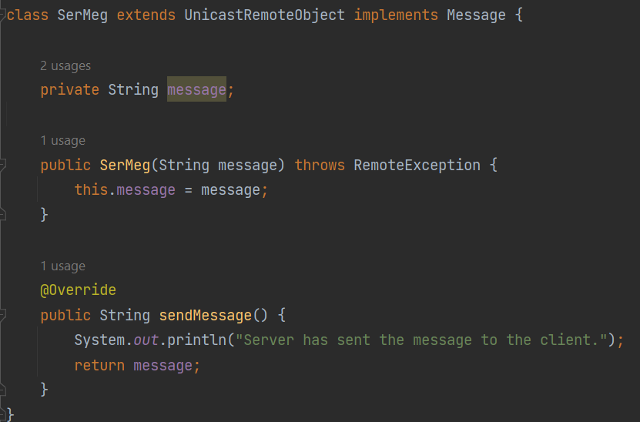

3. 将接口注册到注册表中
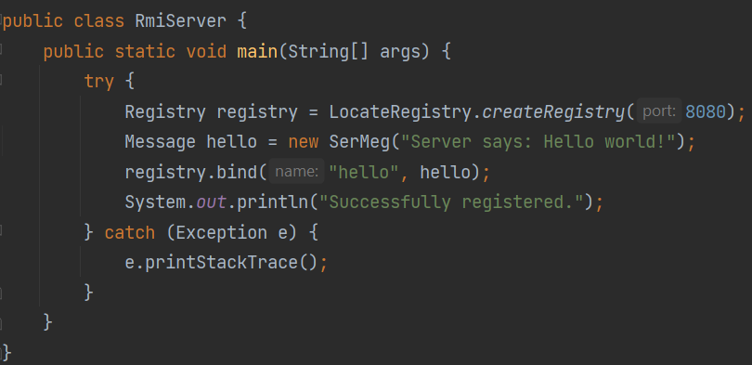

4.客户端获取远程服务接口
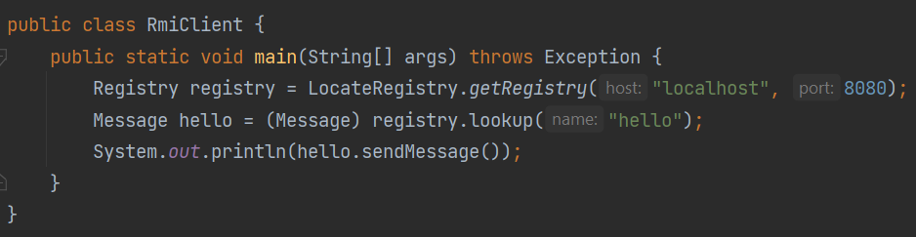

5.结果展示
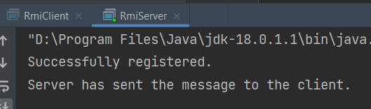
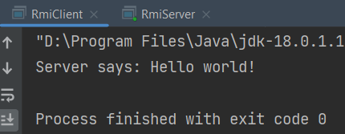

++++++++++++++++++++++++++++++++++++++++++++++++++++++
其他（例如感想、建议等等）。

深圳大学学生实验报告用纸

指导教师批阅意见：

成绩评定：

指导教师签字：

2021年 月 日
备注：
注：1、报告内的项目或内容设置，可根据实际情况加以调整和补充。
2、教师批改学生实验报告时间应在学生提交实验报告时间后10日内。

